**Evaluation 4e- Géographie – Chapitre 2 : les espaces du tourisme**

1. **Analyser et comprendre des documents.**

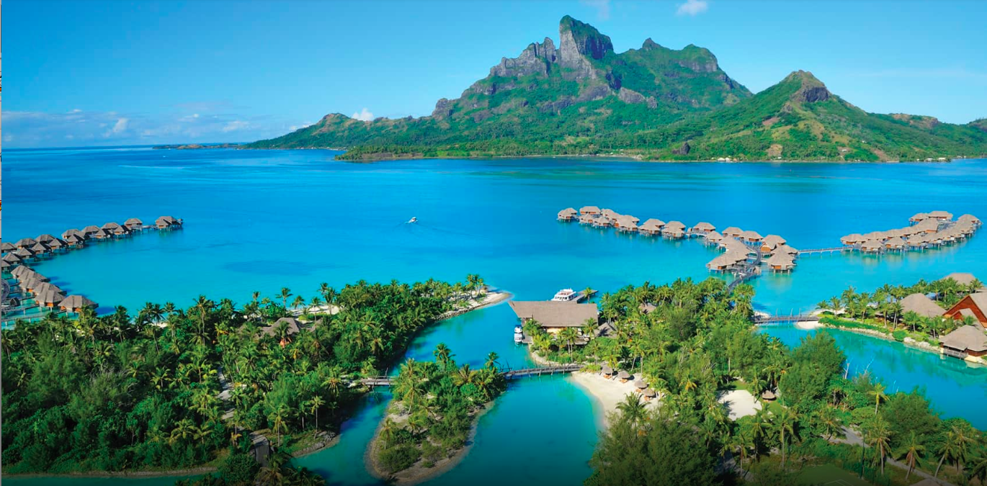

Complexe hôtelier à Bora Bora en Polynésie française appartenant à la société Four Season (Toronto, Canada) à partir de 1300 euros la semaine dans l'un des 107 bungalow ou chambres. Photographie du site [www.fourseasons.com](http://www.fourseasons.com/) le 14 février 2018.

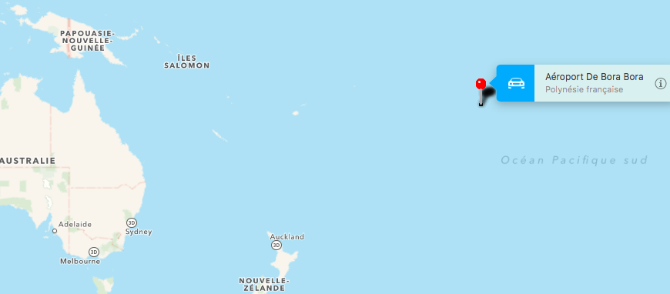

1- Localisez et situez le lieu sur la photographie en faisant une phrase.

2- Quels sont les atouts naturels de ce lieu pour développer le tourisme.

3- Montrez que des aménagements ont été nécessaires pour attirer des touristes du monde entier. (en utilisant la photographie, et sa situation)

4- Relevez le prix du séjour en ce lieu. D'après vos connaissances d'où viennent donc les touristes.

5- Quelle est la source de la photographie ? Reflète-elle la réalité ? Pourquoi d'après vos connaissances ?

1. **Décrire une situation géographie en réalisant un paragraphe argumenté**

Dans un paragraphe argumenté (15 lignes), expliquez-en quoi le tourisme transforme les espaces, et quels sont les effets économiques, sociaux, et environnementaux du tourisme. Vous pouvez vous servir de l’exemple vu dans le chapitre (Cancún).